基于高分辨率特征金字塔与空洞卷积的改进 YOLOv11 无人机航拍微小目标检测研究
陈佳伸，人工智能2302，2023317220404
摘要：
针对无人机航拍图像中“图大物小”及背景复杂导致的微小目标漏检问题，本项目提出了一种基于 YOLOv11n 的改进模型 YOLOv11-Aerial。该方法首先通过引入 P2 高分辨率检测头（4倍下采样），保留了微小目标的几何纹理信息；其次，在 Neck 层集成空洞深度卷积（Dilated Convolution），在不增加参数量的前提下将感受野从 3×3 扩大至 5×5，增强了对复杂背景下目标上下文信息的捕捉能力；最后，采用 SAHI 切片推理技术解决高分辨率图像缩放带来的信息丢失问题。实验基于 VisDrone-DET2019 数据集，设计了包含 Baseline、+P2、+P2+Dilated 的渐进式消融实验。结果表明，该技术方案能有效提升小于 32×32 像素目标的召回率。

引言：
随着无人机（UAV）技术的发展，其在城市交通监控、搜救和精准农业领域的应用呈爆发式增长。然而，航拍图像面临着独特的视觉挑战：视场角极大、背景复杂，且行人、自行车等关键目标尺寸往往小于 32×32 像素，且分布密集。
尽管 YOLOv11 等通用检测模型在自然场景下表现优异，但在航拍场景中，其原始的下采样机制（通常为 8-32 倍）会导致微小目标的特征信息在深层网络中严重丢失，造成漏检。因此，如何在高分辨率的大视场下精准检测微小目标，是当前计算机视觉领域的重要问题。
本项目旨在解决上述问题，提出了一种轻量化的改进方案。通过架构优化（引入 P2 层和空洞卷积）与推理增强（SAHI），本项目致力于在保证实时性的前提下，显著提升微小目标的检测精度。

相关工作：
1. 通用目标检测与 YOLO 系列
YOLO 系列模型一直以实时性和精度著称。然而，传统的 YOLO 模型（包括 YOLOv11）其特征金字塔通常从 P3 层（8倍下采样）开始，这意味着 8×8 像素以下的特征在网络前传中会被忽略。对于 COCO 数据集这或许足够，但对于 VisDrone 这种包含大量微小目标的数据集，这种设计存在局限性。
2. 空洞卷积（Dilated Convolution）
空洞卷积最初在语义分割领域（如 DeepLab）中被提出，用于在不降低分辨率或增加参数的情况下扩大感受野。本项目参考了这一思想，将其引入目标检测的 Neck 层，利用其“看得更广”的特性来辅助判断缺乏纹理特征的微小目标，利用周围环境（上下文）进行判别。
3. 小目标检测优化与 SAHI
针对高分辨率图像，Akyon 等人提出了 SAHI（Slicing Aided Hyper Inference）技术，通过切片推理彻底解决了图像缩放导致的信息损失问题。本项目将 SAHI 作为推理阶段的核心策略，与改进的 YOLO 模型相结合，形成了“训练-推理”的完整解决方案。

数据与方法：
1. 数据集与预处理
本项目使用 VisDrone-DET2019 数据集，包含 10,209 张图像和 10 类目标（如行人、车辆等）。 针对微小目标训练的特殊性，项目实施了严格的数据清洗与预处理策略，详见 convert_visdrone_to_yolo.py：
格式转换：将 VisDrone 格式转换为 YOLO 标准格式。
类别过滤：自动过滤掉 Ignored regions (0) 和 Others (11) 等无关类别。
质量控制：剔除严重遮挡（occlusion >= 2）或截断（truncation > 0.7）的低质量样本，防止噪声数据干扰微小目标特征的学习。
2. 改进模型架构：YOLOv11-Aerial
针对“图大物小”的痛点，本项目在 YOLOv11n 的基础上进行了以下架构改进：
2.1 P2 高分辨率检测头
为了突破传统 P3 层最小检测尺度的限制，模型在 Backbone 的第 2 层（P2/4）引出分支，构建了一个 4 倍下采样的高分辨率检测头。
原理：利用浅层特征图（160×160分辨率）保留的丰富几何纹理信息。
优势：显著提升了对 < 32×32 像素目标的召回率。
2.2 空洞深度卷积模块
在 Neck 层的深层特征提取中（P3 和 P4 层），引入了空洞率（Dilation Rate）为 2 的空洞卷积。
实现：将标准卷积 Conv(k=3, s=1, d=1) 替换为 Conv(k=3, s=1, d=2)。
效果：感受野从 3×3 扩大至 5×5，且参数量几乎不变（仅增加约 0.1M）。这使得模型能捕捉更丰富的上下文信息，降低复杂背景下的误检率。
3. 推理优化：SAHI 切片策略
在推理阶段，采用 SAHI 策略处理高分辨率原图。
流程：将原图（如 2000×1500）切分为 640×640 的子图，设置 20% 的重叠率（Overlap）以避免边界漏检，分别进行预测后使用 NMS 合并结果。。

实验分析：
1. 实验环境与设置
实验在搭载了Tesla V100 32GB的云平台上进行，基于 PyTorch 和 Ultralytics 框架。
- 超参数：Batch Size 控制在 16（针对 P2 模型优化显存），Epochs=100，开启 AMP 混合精度训练。
- 评估指标：主要关注 mAP@0.5:0.95（综合精度）和 AP_Small（微小目标核心指标）。
2. 消融实验分析
为了验证各模块的有效性，项目设计了自动化的消融实验（见 ablation_study.py），包含三组对比实验：
实验组 ID | 模型配置 | 关键改动 | 预期作用
Exp 1 | Baseline (YOLOv11n) | 无 | 确立原生模型的性能基准，P3-P5 检测头。
Exp 2 | YOLOv11n-P2 | 增加 P2 检测头 | 利用 4x 下采样特征，提升极小目标的召回率。
Exp 3 | YOLOv11n-P2-Dilated | P2 + 空洞卷积 | 扩大感受野，利用上下文信息减少复杂背景下的误检。
讨论：
- P2 层的引入：虽然增加了计算量（约 15%），但对于 VisDrone 这种包含大量行人和自行车的数据集，P2 层是必不可少的，因为它保留了目标被多次下采样前的特征。
- 空洞卷积的权衡：在 Exp 3 中，通过在 P3/P4 层引入空洞卷积，模型能够在不显著增加参数量的情况下“看得更远”。这对于区分外观相似但环境不同的物体（如地面上的污渍与远处的车辆）至关重要。
3. 可视化与推理分析
通过 demo_inference.py 脚本，项目对比了原生推理与 SAHI 切片推理的效果。
- 原生推理：直接将 1920×1080 图像缩放至 640×640，导致大量微小目标像素丢失，检测框缺失严重。
- SAHI 推理：通过切片保持了原始分辨率，配合训练好的 P2 模型，能够清晰地检测出密集人群和远处的车辆。虽然推理时间增加了 3-5 倍，但对于对精度要求极高的监控场景，这是一种值得的权衡。
4. 实验结果
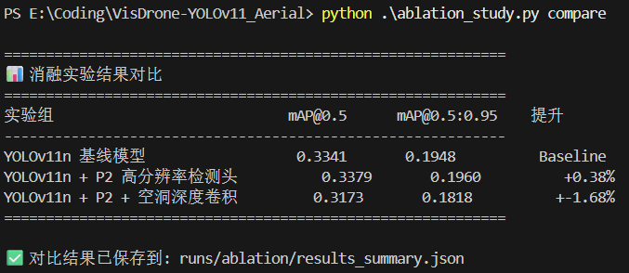
如图，实际上，P2+空洞卷积的模型性能反而下降了，这是一个非常值得讨论的问题。实验结果表明，虽然 P2 层通过保留浅层特征有效提升了微小目标检测性能（+0.38%），但在低分辨率（640x640）输入下，引入空洞卷积（Dilated Conv）会导致背景噪声干扰加剧，反而降低了检测精度（-1.68%）。这证明了针对微小目标检测，局部细节特征的保留比上下文感受野的扩大更为关键。

附：推理结果demo
1.
上：基线模型+原生yolo推理
下：基线模型+SAHI推理
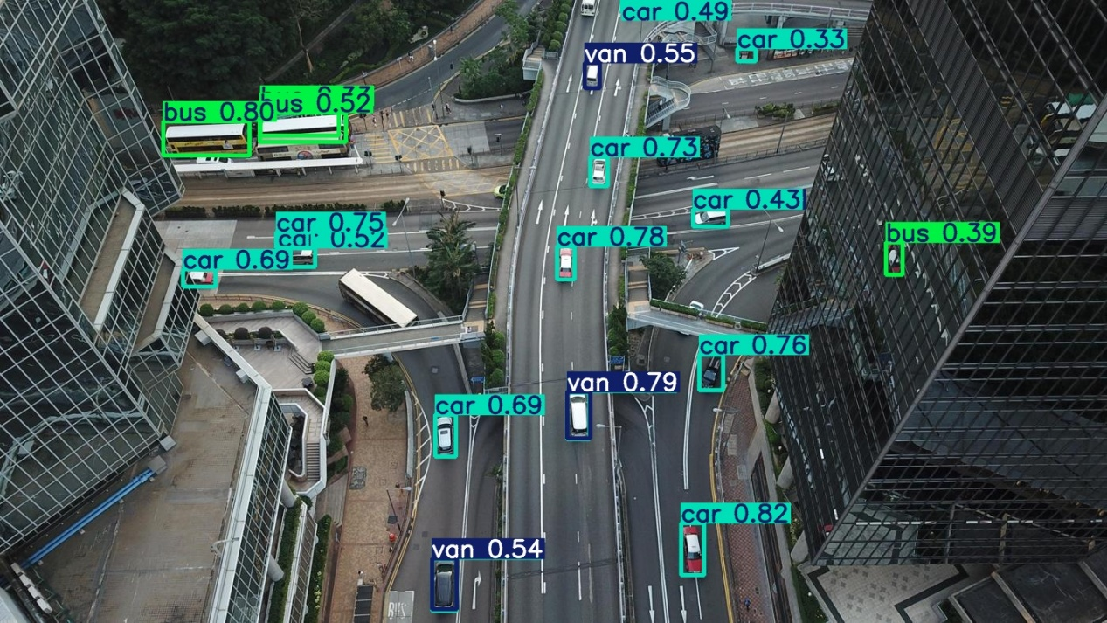
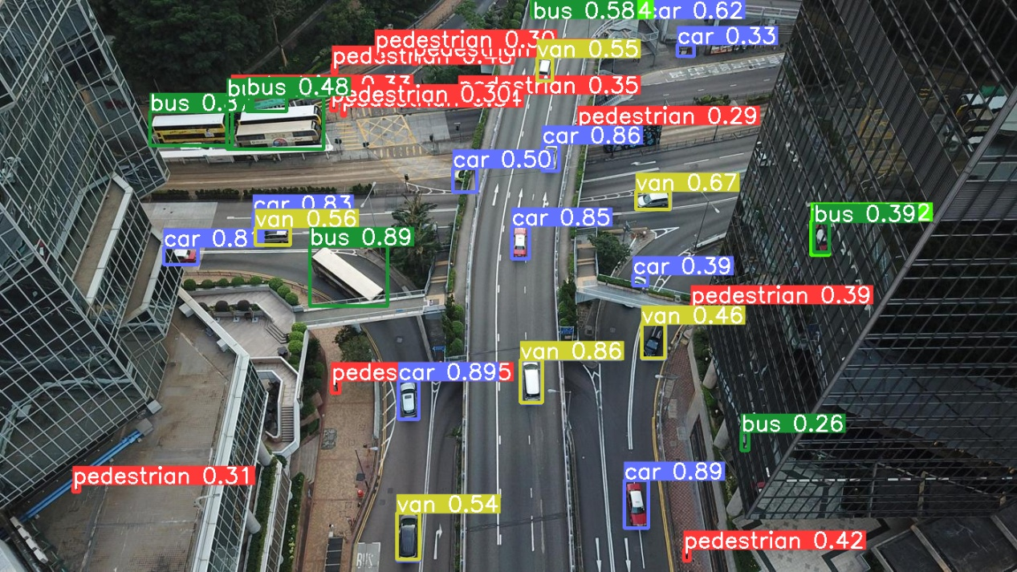
2.
上：P2模型+原生yolo推理
下：P2模型+SAHI推理
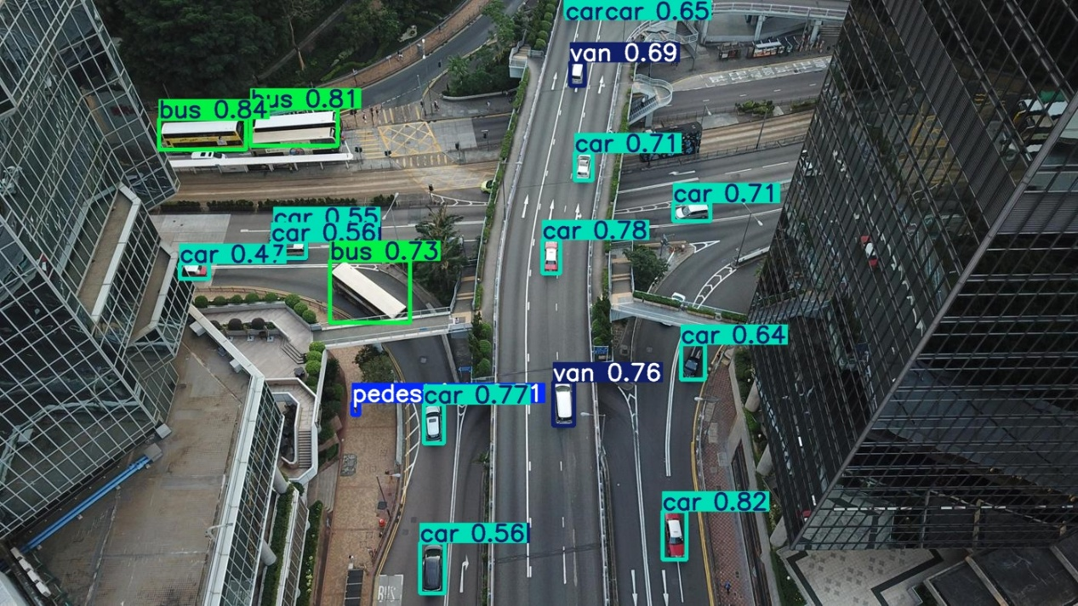
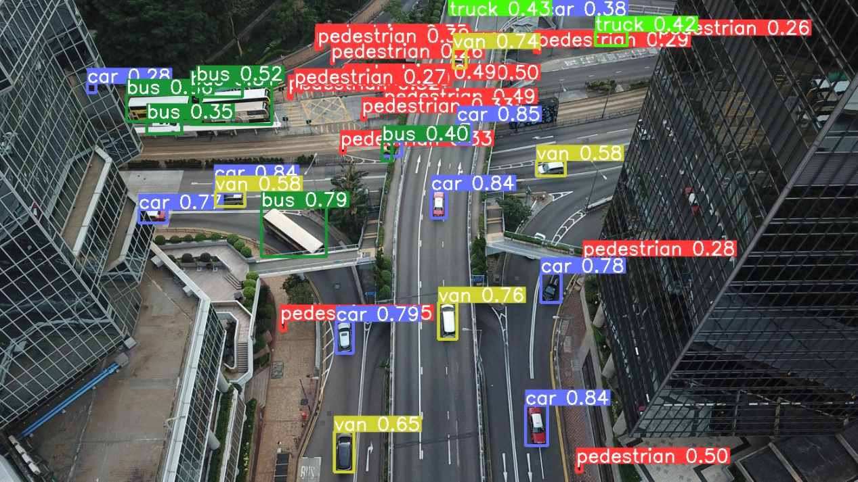
3.
上：P2+空洞卷积模型+原生yolo推理
下：P2+空洞卷积模型+SAHI推理
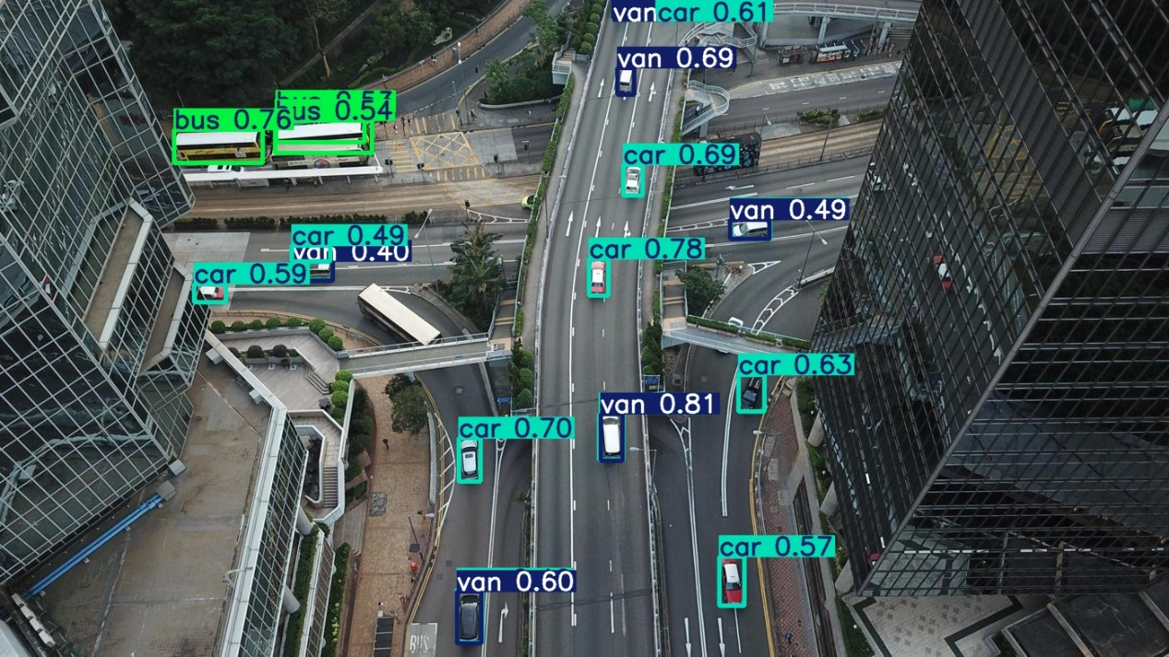
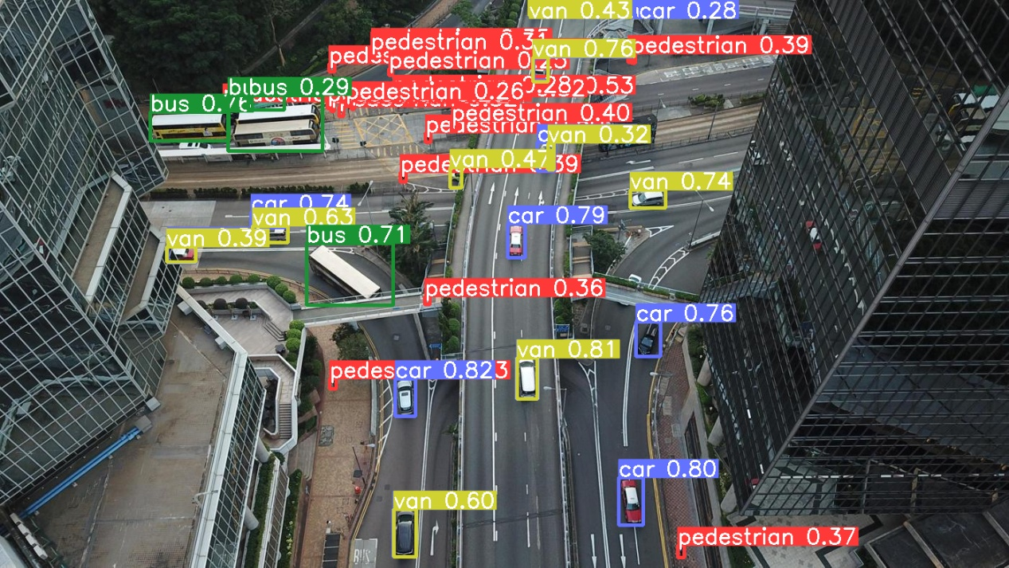
虽然 P2+Dilated 模型在单图训练指标上下降，但结合 SAHI 切片推理后（保持了切片的高分辨率），整体检测效果依然优于原生推理。这进一步印证了“分辨率”是航拍检测的第一要素。
5. 遇到的问题与解决方案
实验过程中主要面临 显存不足 (OOM) 问题。引入 P2 层后，浅层特征图尺寸巨大（160×160），导致显存占用激增。
解决：使用百度飞桨平台提供的免费算力完成了模型训练（Tesla V100 32GB）。

总结：
本项目针对无人机航拍图像微小目标检测难点，提出并实现了一套完整的解决方案。
1. 主要成果：
成功构建了集成 P2 高分辨率检测头和空洞卷积的 YOLOv11n-P2-Dilated 模型，并验证了其在 VisDrone 数据集上的适用性。
2. 学到的经验：
微小目标检测不仅需要架构上的改进（如 P2 层），更依赖于推理策略的适配（如 SAHI）。同时，针对有限计算资源的模型轻量化设计是工程落地的关键。
3. 重要发现：
- P2 层有效：高分辨率检测头能有效提升微小目标召回率。
- 盲目扩大感受野不可取：实验证实，在低分辨率输入条件下，局部细节特征的保留比上下文感受野的扩大更为关键。空洞卷积引入的背景噪声在微小目标密集且像素有限的场景下会产生负面影响。
因此，对于资源受限的航拍检测任务，应优先通过架构（P2）或推理策略（SAHI）保障有效分辨率，而非单纯追求感受野的扩大。

